默认卷积操作
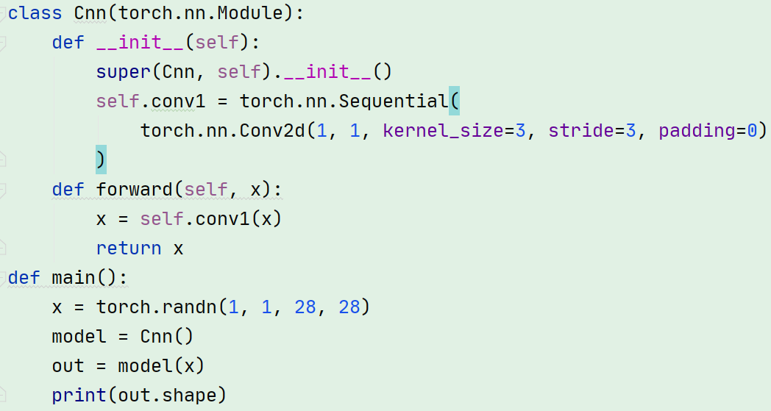
上下步长都是3，只会输出整数个卷积核大小，没卷积到的图像边缘被剔除
高斯分布(https://blog.csdn.net/lin_limin/article/details/81048411)
一维高斯：
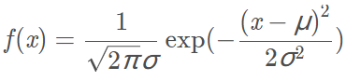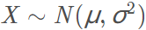
一维高斯概率密度分布函数
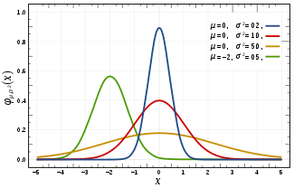
一维高斯概率密度分布图像

高维高斯：
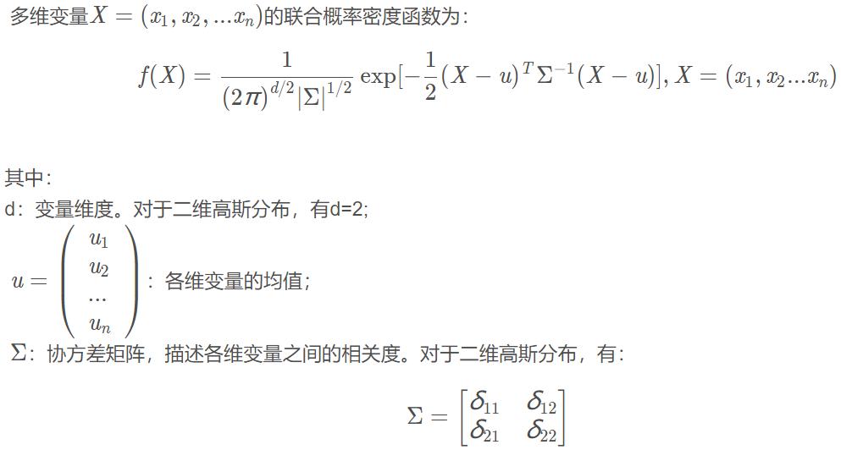
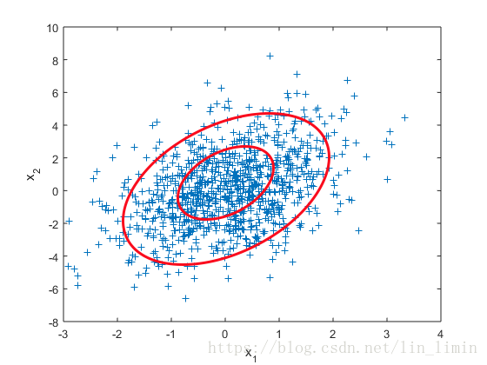
二维高斯分布图像
混合高斯模型(Gaussian Mixture model, GMM)
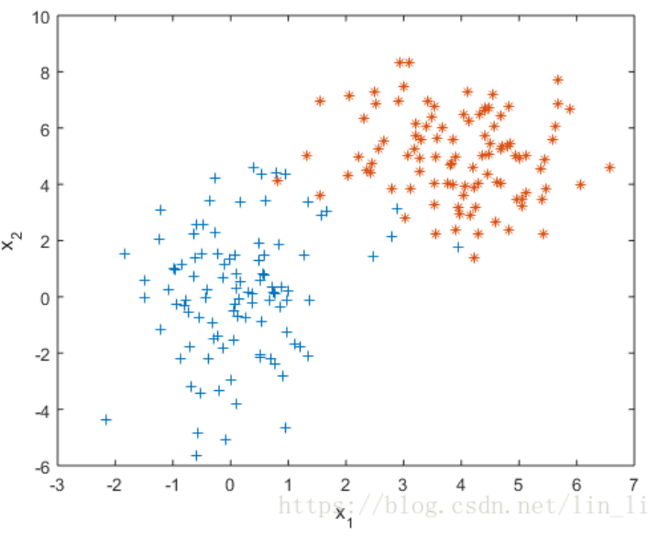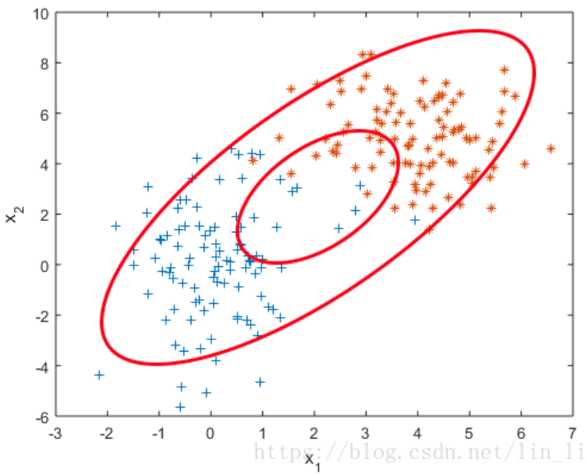
显然用一个高斯分布来表达是不对的
一般来讲越靠近椭圆的中心样本出现的概率越大，这是由概率密度函数决定的，但是这个高斯分布的椭圆中心的样本量却极少。显然样本服从单高斯分布的假设并不合理。单高斯模型无法产生这样的样本。
实际上，这是用两个不同的高斯分布模型产生的数据。
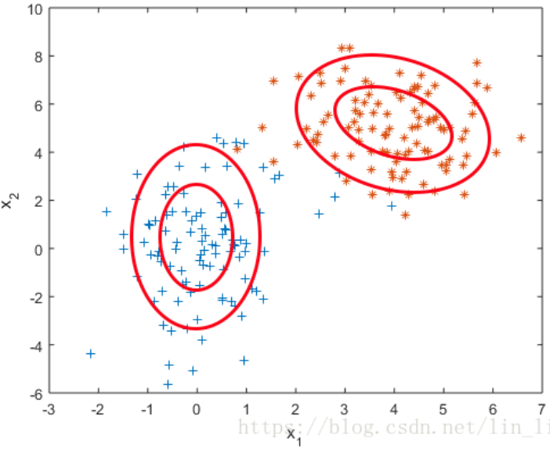
混合高斯分布图像
它通过求解两个高斯模型，并通过一定的权重将两个高斯模型融合成一个模型，即最终的混合高斯模型。这个混合高斯模型可以产生这样的样本
假设混合高斯模型由K个高斯模型组成，则GMM的概率密度函数如下
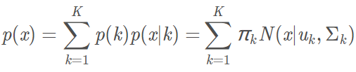
所以，混合高斯模型并不是什么新奇的东西，它的本质就是融合几个单高斯模型，来使得模型更加复杂，从而产生更复杂的样本。理论上，如果某个混合高斯模型融合的高斯模型个数足够多，它们之间的权重设定得足够合理，这个混合模型可以拟合任意分布的样本。

